ПРИЛОЖЕНИЕ № 3

к приказу министерства здравоохранения

Новосибирской области

от ___________ № __________

**Алгоритм перераспределения потоков несовершеннолетних пациентов по целям обращений**

1. Поток пациентов, обращающихся на профилактический осмотр, диспансеризацию

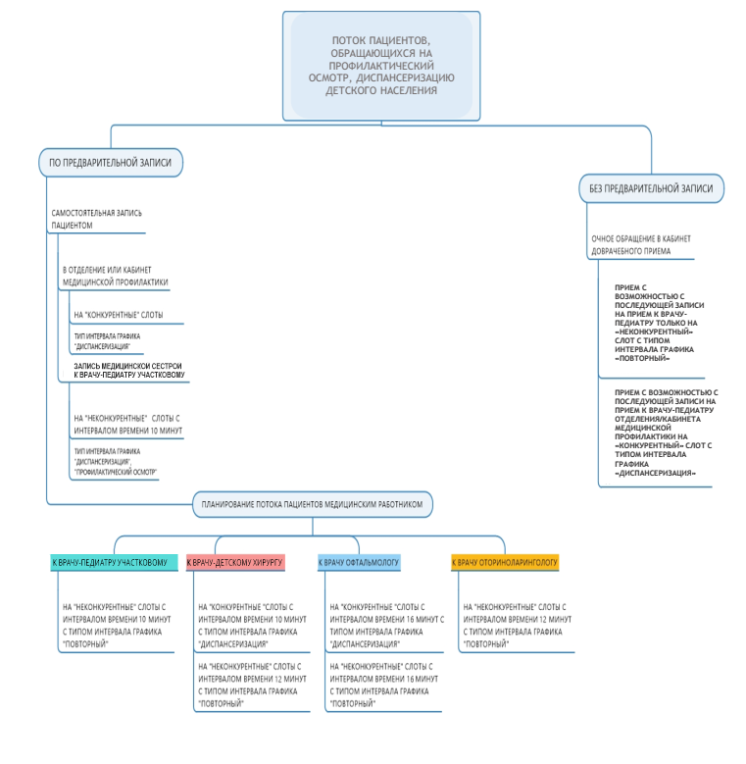

2. Поток пациентов, нуждающихся в оказании медицинской помощи в неотложной форме

ПРИЕМ ТОЛЬКО ПЕРВИЧНЫЙ С ВОЗМОЖНОСТЬЮ ПОСЛЕДУЮЩЕЙ ЗАПИСИ НА ПРИЕМ К ВРАЧУ-ПЕДИАТРУ НА ПЕРВИЧНЫЙ ИЛИ ПОВТОРНЫЙ ПРИЕМ «КАК «КОНКУРЕНТНЫЙ», ТАК И «НЕКОНКУРЕНТНЫЙ» СЛОТ)

**с учетом приказа Минздрава России 07.03.2018 № 92н «**«Об утверждении Положения об организации оказания первичной медико-санитарной помощи детям»

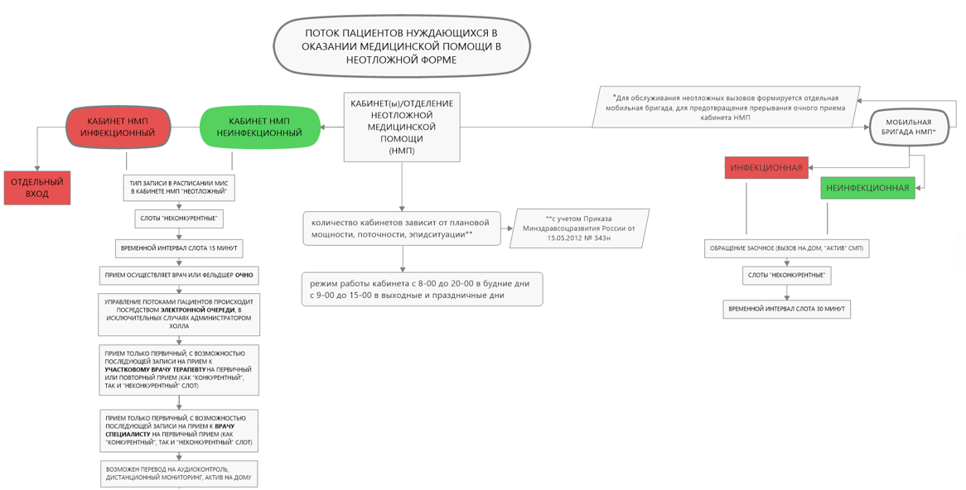

3. Поток пациентов, обращающихся с лечебно-диагностической целью

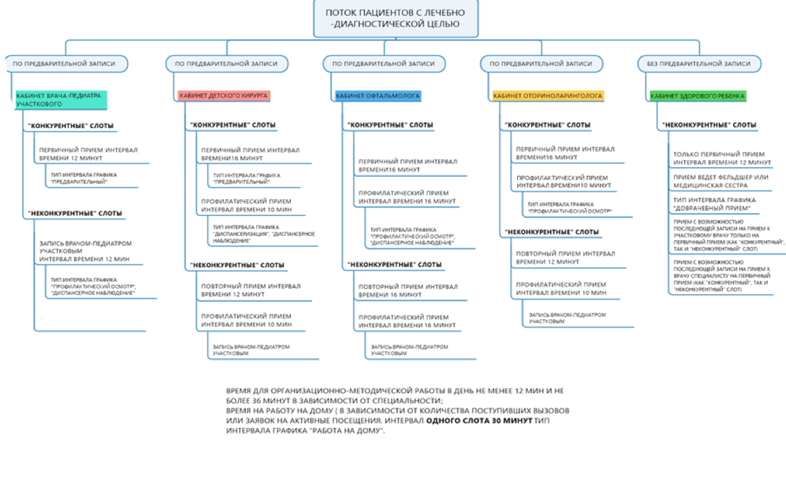

ПОВТОРНЫЙ ПРИЕМ ИНТЕРВАЛ ВРЕМЕНИ 10 МИН

_________